De Nissenhut
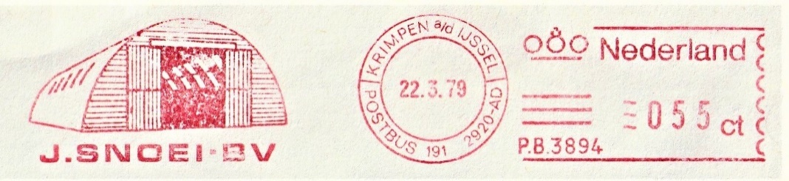

Zo’n twintig jaar geleden zag je op de grotere bouwwerken altijd wel een Nissenhut staan. Zo’n halfronde uit zinken golfplaten opgetrokken loods, waarin de aannemer zijn dierbare materialen op kon slaan en het klein materieel kon stallen.
Net zoals bij het Bailey-materiaal voor noodbruggen, kwam ook de Nissenhut voort uit een militaire vinding in oorlogstijd: geprefabriceerde houten en stalen elementen voor de bouw van barakken. De voorwaarden die hieraan gesteld zijn, zijn simpel. De elementen moeten door één man te hanteren zijn en eenvoudig en snel te monteren. Dit alles in de wetenschap dat in oorlogstijd altijd gebrek is aan materialen, hulpmiddelen en menskracht.
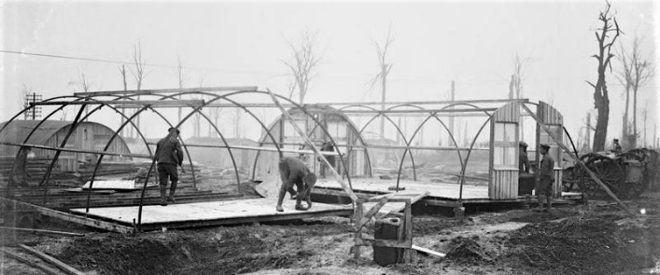
De bedenker was majoor Nissen, die in april 1916 zijn vondst voor het eerst toonde. Het was niet meteen het perfecte optrekje, maar met raad en daad bijgestaan door een drietal collega’s, was men het er bij het derde prototype over eens dat het zo goed was. Een eenvoudig balkenraam vormde de basis, daartussen de nodige vloerbalken, bedekt met houten vloerplaten. Daarop vastgezet de stalen opbouw bestaande uit ribben en langsliggers van T-profiel en bedekt met gebogen golfplaten. Voor de uiteinden waren er kant en klare oplossingen uit hout en staal, voorzien van ramen en deuren.
Alle elementen waren door één man te tillen en voor het monteren was de hulp van een tweede soms nodig. De hutten hadden een breedte van 4,9 m (16 ft) en de lengte was (naar behoefte) een meervoud van 1,8 m (6 ft), zijnde de afstand tussen de stalen ribben.
Na de Eerste Wereldoorlog werd de keuze wat groter en waren er drie grootte beschikbaar: 4,9 m, 7,3 m en 9,2 m. Voor het bouwen van de laatste twee typen, is in ieder geval meer nodig dan alleen menskracht.
In augustus 1916 werd de Nissenhut in productie genomen en bijgaande foto, uit november 2016, toont de bouw van de hutten ergens aan het front in het gebied van de Somme.

Met het uitbreken van de Tweede Wereldoorlog, nam de vraag naar Nissenhutten dusdanig toe dat het octrooi niet langer beschermd werd. Hierdoor kwamen er nieuwe merknamen op de markt, voor het in wezen zelfde product, zoals de Romneyhut en de Quonsethut.

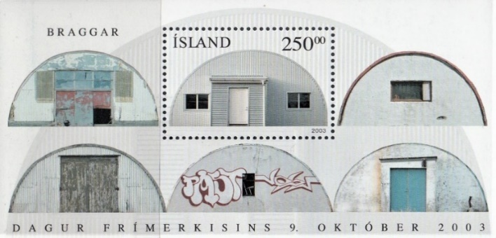
[Pieter Bosman]

